ФИО учителя, школа | Каусова Нурия Кубашевна , школа-лицей №38
Предмет/класс | Русский язык и литература, 6 класс.
Название раздела | Климат: погода и времена года
Тема урока | Зима в поэзии С.А.Есенина
Цели обучения | 6.1.3.1-понимать содержание рассказов, поэтических произведений, фрагментов, содержащих знакомые лексические и грамматические единицы ,определяя тему и основную мысль, характеризовать и оценивать поступки персонажей или лирического героя;  6.3.7.1-извлекать необходимую информацию по предложенной теме из различных источников, сопоставляя полученные знания;  6.3.6.1- анализировать содержание художественных произведений небольшого объема, определяя особенности изображения главных и второстепенных персонажей, лирического героя.
Критерии оценивания | Понимают содержание рассказов, поэтических произведений, фрагментов, содержащих знакомые лексические и грамматические единицы ,определяя тему и основную мысль, характеризуют и оценивают поступки персонажей или лирического героя;  извлекают необходимую информацию по предложенной теме из различных источников, сопоставляя полученные знания;  анализируют содержание художественных произведений небольшого объема, определяя особенности изображения главных и второстепенных персонажей, лирического героя.

Ход урока
этапы урока, время | Задания | дескрипторы | ресурсы
Актуализация темы и цели урока  (1-2 мин.) | Организационный момент.  Приветствие учащихся.  Сообщение темы и целей урока.  Тема нашего урока: Зима в поэзии Сергея Есенина .  Вы познакомитесь:  -с жизнью и творчеством русского поэта Сергея Александровича Есенина;  -узнаете о художественно-изобразительных средствах(сравнение, олицетворение , эпитет , метафора).  Вы научитесь:  -определять тип вопросов и отвечать на них ;  -находить художественно-изобразительные средства (сравнение , олицетворения , эпитеты , метафоры) в художественном тексте;  -составлять диаманту . | -знакомится с темой и целями урока; | Слайд 1  Слайд 2
Усвоение нового материала  (5-6 мин.) | «Мозговой штурм»:  - Какими красивыми словами вы бы могли описать зиму?  -Да, ребята, зима - удивительное время года, она бывает разной: радостной, веселой, торжественной, величавой, холодной, неуютной. Зима – это, наверное, то время года, которое никого не может оставить равнодушным. Многие русские поэты восхищались необычайной красотой русской зимы в своих произведениях. Зимняя природа побуждает людей творить .  Сегодня мы будем читать стихотворения о зиме замечательного русского поэта  Сергея Есенина.  Знакомство с биографией и творчеством С.Есенина.  -Сергей Александрович Есенин –  один из самых ярких и талантливых русских поэтов. Он родился в селе Константинове Рязанской губернии в обычной крестьянской семье, с самых ранних лет отличался тонкостью и ранимостью души. Воспитанием его занимался дедушка, который приучил ещё совсем юного Серёжу любить природу и литературу. Стихи Есенин начал писать с 8 лет.  В поэзии Есенина описание природы занимает огромное место. В его стихотворениях природа дышит, действует, живёт. Поэт передаёт через картины природы глубокие человеческие чувств . Стихи Есенина о зиме необычайно тёплые и искренние. Несмотря на то, что мы думаем о зиме как о суровом времени года, есенинские строчки согреты с особой теплотой. | -описывает зиму;  -знакомится с биографией и творчеством поэта; | Слайд 3-4  Слайд 5
Практическая часть  Задание 1  (2 мин.)  Задание 2  (2-3 мин.) | Работа с текстом  1.Чтение стихотворения «Зима» Сергея Есенина.  Определите тип вопросов и ответьте на них:  1.Почему мальчишки благодарят зиму?  2.Почему люди «устремили свои взоры» на стёкла?  3.Какие олицетворения использует поэт?  4.Как бы вы передали описание зимы поэтом только одними глаголами?  Проверим:  1.Почему мальчишки благодарят зиму? («толстый» вопрос)  Ответ : Мальчишки благодарят за скованные морозами пруды, где можно кататься на льду целыми днями.  2.Почему люди «устремили свои взоры» на стёкла? («толстый» вопрос)  Ответ :Люди «устремили свои взоры » на дивную красоту узоров на стеклах.  3.Какие олицетворения использует поэт? («тонкий» вопрос)  Ответ: Осень улетела, примчалася зима, прилетела зима ,морозы затрещали.  4.Как бы вы передали описание зимы поэтом только одними глаголами? («тонкий» вопрос)  Ответ : Завьюжила, укутала, сковала.  -Сравните зимние пейзажи Константина Юона и Ивана Шишкина. Какой из них наиболее точно соответствует содержанию стихотворения Сергея Есенина ? Обоснуйте свой ответ.  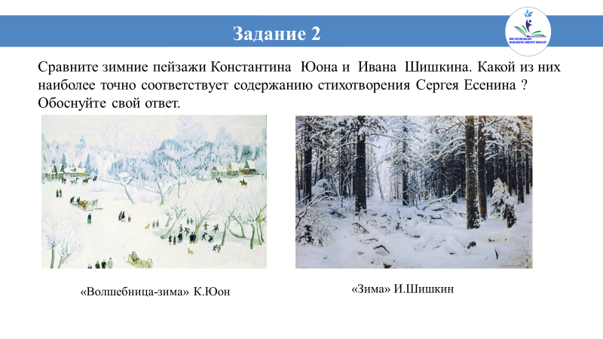  Проверим:  Картина Константина Юона «Волшебница-зима» больше соответствует содержанию стихотворения Сергея Есенина «Зима».  Мальчишки катаются на пруду , народ гуляет и любуется красотой волшебницы -зимы.  2.История создания стихотворения «Берёза»  Произведение «Береза» создано поэтом в 1913г., когда Сергею Есенину исполнилось только лишь восемнадцать лет. Он живет в столице России, впечатленный ее масштабностью и безграничной суетливостью. Но в своей работе автор остается верным родному краю Константиново и, посвятил свое произведение обыкновенной березе, будто мысленно возвратился домой, в свою забытую ветхую избушку. Для поэта, воспоминание о родном крае – это грусть, так как он знает, что вернется туда еще очень не скоро. Оттого произведение можно считать неким прощанием не только с родным краем, но и с детством.  3.Чтение стихотворения «Берёза» Сергея Есенина | -слушает стихотворение;  -определяет тип вопросов и отвечает на них;  -сравнивает пейзажи  К. Юона и И.Шишкина , находит соответствие картины содержанию стихотворения «Зима»;  -знакомится с историей создания стихотворения «Берёза»;  -слушает стихотворение «Берёза» | Слайды 6-12  Слайды 13-14  Слайды 15-16  Слайд 17  Слайды 18-22
Задание 3  (2-3 мин.)  Задание 4  (2-3 мин.) | Работа с  художественно-изобразительные средствами  СРАВНЕНИЕ – слово или выражение, содержащее уподобление одного предмета другому, одной ситуации – другой («сильный, как лев», «сказал, как отрезал»).  ОЛИЦЕТВОРЕНИЕ - вид метафоры; перенесение свойств одушевленных предметов на неодушевленные («душа поёт», «река играет»).  ЭПИТЕТ- образное определение, дающее дополнительную художественную характеристику кому-либо или чему-либо («парус одинокий», «роща золотая»), слово, определяющее предмет или явление и подчеркивающее какие-либо его свойства, качества или признаки.  МЕТАФОРА - скрытое сравнение, в котором отображаются как постоянные, так и временные, преходящие, случайные сходства предметов (зеркало озера).  -Заполните таблицу , примерами из текста.  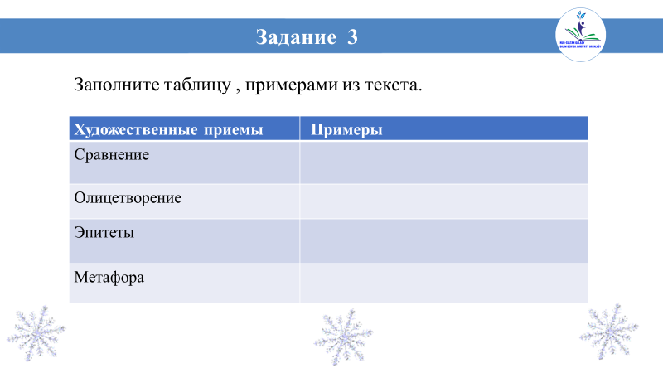  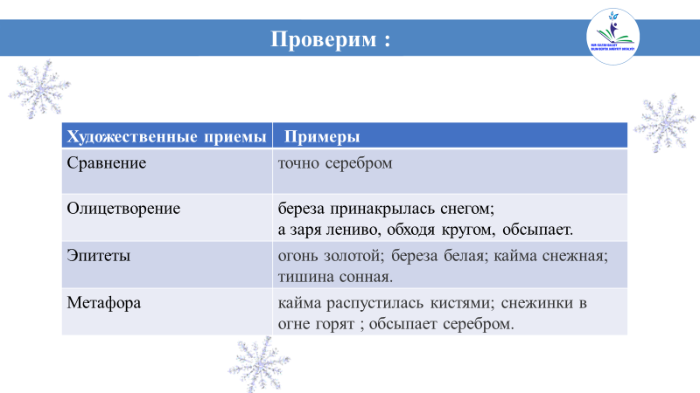  Составьте о зиме диаманту .  Диаманта -стихотворение из семи строк, первая и последняя из которых — понятия с противоположным значением.  1строчка - тема (существительное)  2строчка - определение (2 прилагательных или причастия)  3строчка - действие (3 глагола или деепричастия)  4строчка -четыре слова, причем два из них характеризуют первое существительное,  а два –контрастное ему понятие, завершающее диаманту.  5 строчка - действие (3 глагола или деепричастия)  6 строчка - определение( 2 прилагательных или причастия)  7строчка -тема (существительное)  Примерный ответ:  Зима  Холодная ,снежная  Завьюжит, заметает, сыплет  Мороз, иней, солнце, зной.  Радует, веселит , греет  Зеленое , жаркое  Лето | -знакомится с художественно-изобразительными средствами;  -находит сравнение;  -находит олицетворения;  -находит метафоры;  -находит эпитеты.  -составляет диаманту; | Слайд 23  Слайды 24-25  Слайды 26-27
Рефлексия  (2 мин.) | «Лесенка успеха»  Итоги урока:  Мы познакомились:  -с жизнью и творчеством русского поэта Сергея Александровича Есенина  -узнали о художественно-изобразительных средствах(сравнение, олицетворение, эпитет, метафора).  Мы научились:  -определять тип вопросов и отвечать на них ;  -находить художественно-изобразительные средства(сравнение, олицетворения, эпитеты , метафоры) в художественном тексте;  -составлять диаманту. | - подводит итоги . | Слайды 28-29
Домашнее задание | 1 Выучить наизусть стихотворение Сергея Есенина о зиме (на выбор) . |  | Слайд 30

